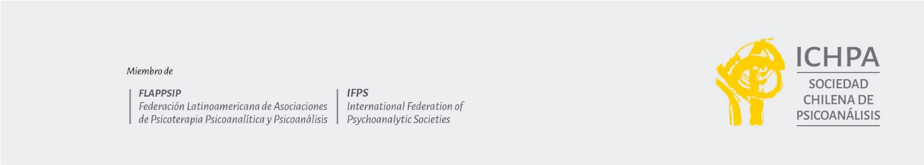

Clínica y psicopatología de borde desde Jacques Lacan.

Docente: Franz Díaz. Psicólogo, Psicoanalista. Miembro titular Sociedad Chilena de Psicoanálisis ICHPA. Magíster en Psicología clínica mención Psicoanálisis UAI. Docente y supervisor Instituto de Formación Sociedad Chilena de Psicoanálisis ICHPA.

Contenidos:

Clase 1:
- Lógica significante. Alienación y separación.
- Función deseante y modos del amor.

Clase 2:
- Angustia: castración y des-subjetivación.
- Acting out y pasaje al acto.

Clase 3:
- Goce del Otro como saturación del deseo. Posición masoquista.
- Goce del Otro.

Clase 4:
- Teoría de la locura v/s psicosis.
- Posibilidad para el amor de transferencia.

Clase 5:
- Melancolía y estadio del Espejo.

Clase 6:
- Campo del estrago.
- Superyó real.

Clase 7:
- Anorexia y bulimia.
- Goce y deseo de rechazo.

Clase 8:
- Toxicomanías.
- Autolesiones.

Fechas y horarios: Sábados de 10:00 a 13:00 horas (18 y 25 de abril, 9, 16, 23 y 30 de mayo, 6 y 13 de junio).

Modalidad: Hibrido.

